FICHA DE REFLEXIÓN

- DATOS GENERALES:

CEBA: SANTA ANNA

Área: EPT Grado y Sección: 3° SECCION UNICA

Cantidad de estudiantes: 15 Fecha:13 DE AGOSTO

Docente:JUNE LAZO DAVILA

- EVIDENCIA DE LA EJECUCIÓN

En esta sección, sube una imagen que evidencie la aplicación de tu práctica pedagógica en educación financiera con tus estudiantes:

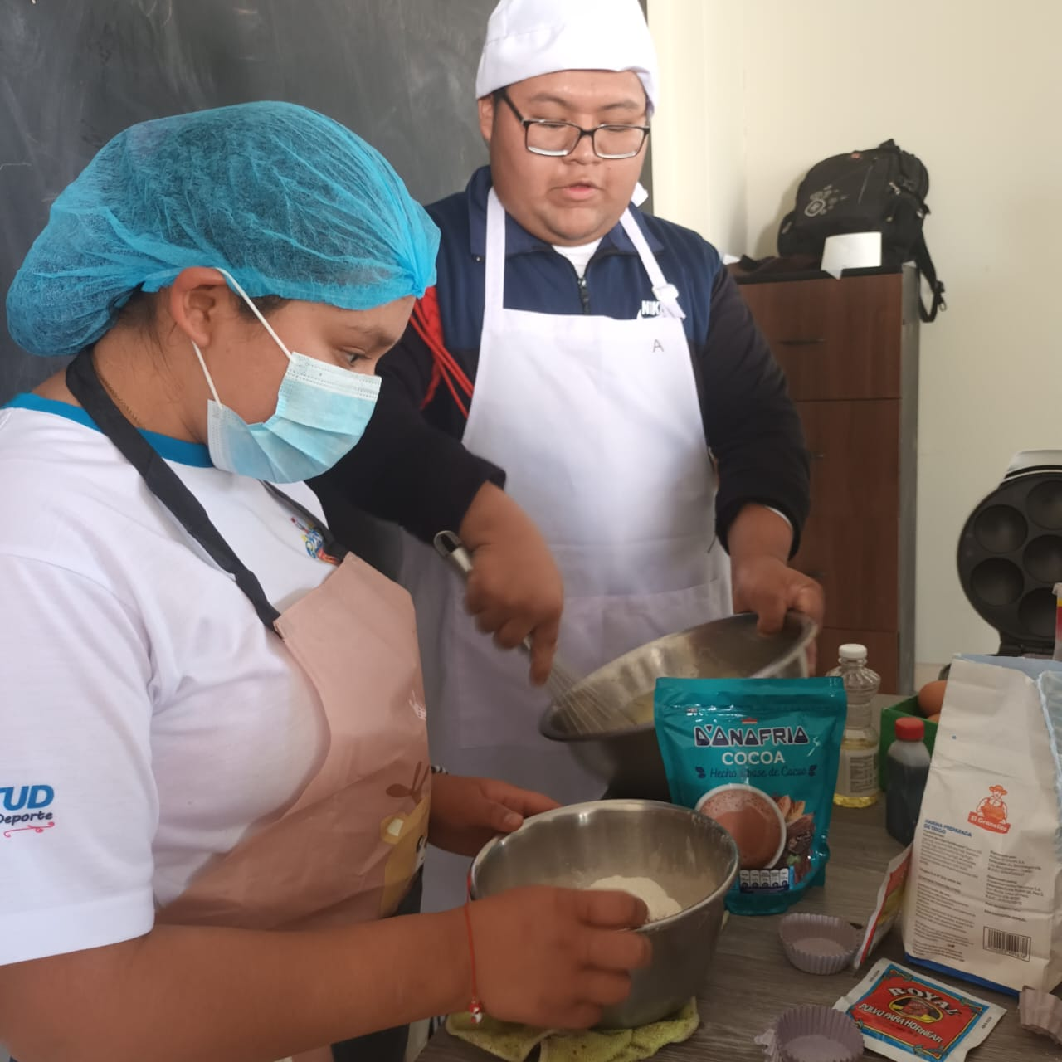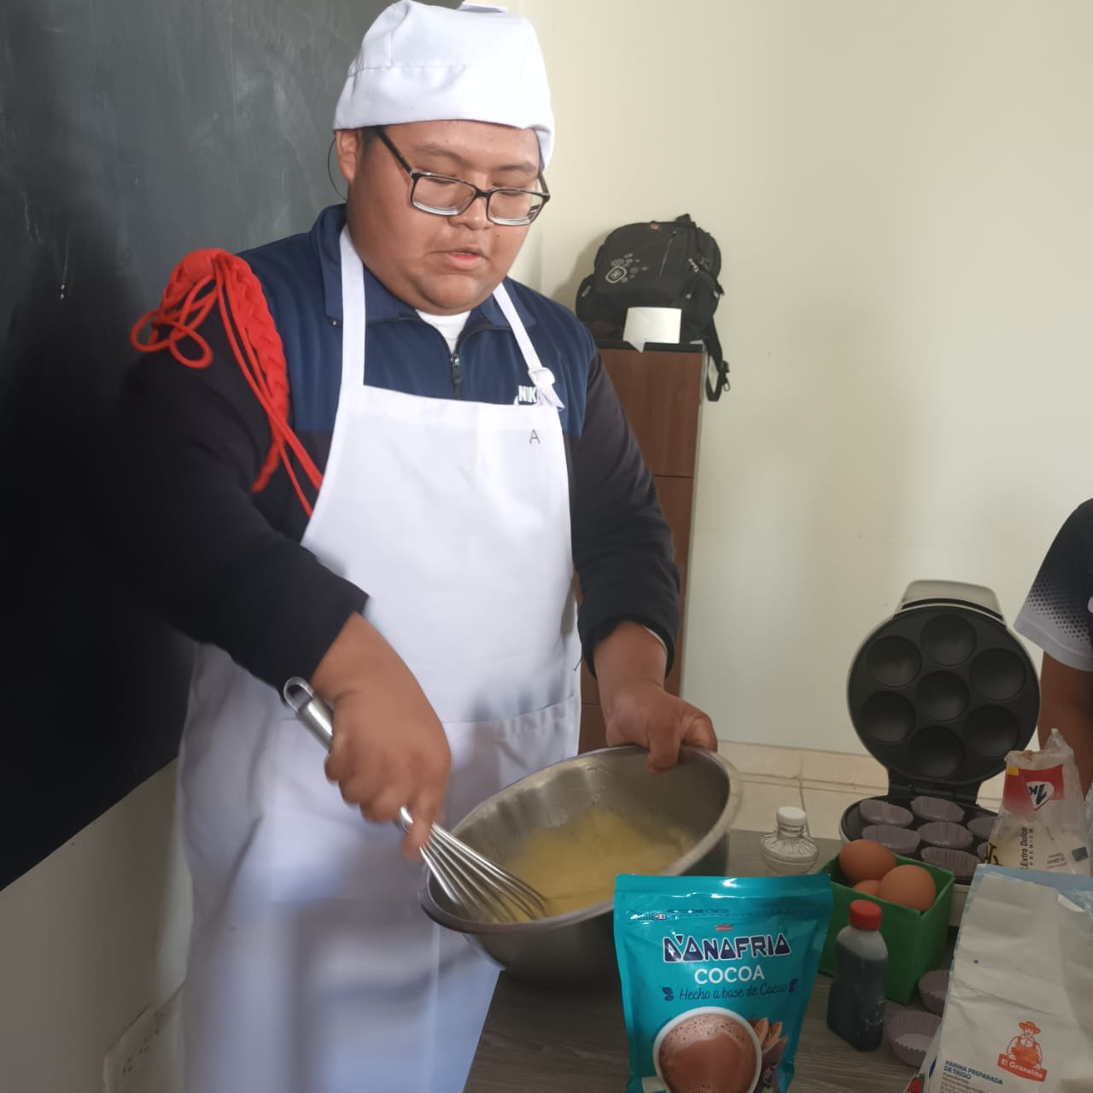

- REFLEXIÓN DE LA EJECUCIÓN

En esta sección, responde a las siguientes

- Describe brevemente la actividad realizada y su objetivo.

En esta actividad realizada:
Los estudiantes elaboraron un pastel de chocolate aplicando conceptos de educación financiera. Durante el proceso, planificaron el presupuesto, identificaron los ingredientes necesarios, calcularon los costos, compararon precios y organizaron los gastos para lograr el producto final.
Objetivo:
Desarrollar en los estudiantes habilidades de planificación y gestión de recursos económicos, comprendiendo la importancia de elaborar un presupuesto, tomar decisiones de consumo responsable y valorar el trabajo en equipo en el contexto de la educación financiera.

- ¿Qué aprendieron o fortalecieron tus estudiantes en Educación Financiera?

1.- Reconocieron la importancia de elaborar un presupuesto antes de iniciar una actividad.
2.- Identificaron y clasificaron los gastos necesarios (ingredientes y materiales).
3.- Compararon precios y aprendieron a tomar decisiones de consumo responsable.
4.- Fortalecieron la capacidad de organizar recursos económicos para alcanzar un objetivo.
5.- Comprendieron el valor del trabajo colaborativo en la gestión de un proyecto común.

- ¿Qué mejorarías o harías diferente en una próxima implementación?

Aspectos a mejorar en una próxima implementación:
- Planificar con mayor anticipación la compra de ingredientes, incluyendo la búsqueda de alternativas más económicas o saludables.
- Incorporar el uso de herramientas digitales sencillas (calculadora, Excel básico o aplicaciones) para registrar gastos y calcular el presupuesto.
- Asignar a cada grupo un rol específico (administrador de presupuesto, comprador, cocinero, evaluador) para fortalecer la responsabilidad y organización.
- Dedicar un espacio final para que los estudiantes reflexionen sobre sus decisiones financieras y cómo aplicarlas en su vida cotidiana.

